TỔNG LIÊN ĐOÀN LAO ĐỘNG VIỆT NAM

**TRƯỜNG ĐẠI HỌC TÔN ĐỨC THẮNG**

**KHOA CÔNG NGHỆ THÔNG TIN**



**WEBSITE XEM PHIM TRỰC TUYẾN**

*Người hướng dẫn*: **THẦY VŨ ĐÌNH HỒNG**

*Nhóm thực hiện*: **NHÓM 10_ N08_HK2_2223_** **503073**

Thành viên 1 **– ĐỖ THỊ THU PHƯƠNG - 52000587 - lớp 20050401 - K24**

Thành viên 2 **– ĐẶNG HỮU QUANG TRÍ - 51800941- lớp 20050201 -K22**

Thành viên 3 **– LƯU MINH NHIỀU– 52100456 - lớp 20050201 – K25**

Thành viên 4 **– VÕ MINH KHOA– 52000351 - lớp 20050401 – K24**

**THÀNH PHỐ HỒ CHÍ MINH, NĂM 2023**

**THÀNH PHỐ HỒ CHÍ MINH, NĂM 2021**

TỔNG LIÊN ĐOÀN LAO ĐỘNG VIỆT NAM

**TRƯỜNG ĐẠI HỌC TÔN ĐỨC THẮNG**

**KHOA CÔNG NGHỆ THÔNG TIN**



**WEBSITE XEM PHIM TRỰC TUYẾN**

*Người hướng dẫn*: **THẦY VŨ ĐÌNH HỒNG**

*Nhóm thực hiện*: **NHÓM 10_ N08_HK2_2223_** **503073**

Thành viên 1 **– ĐỖ THỊ THU PHƯƠNG - 52000587 - lớp 20050401 - K24**

Thành viên 2 **– ĐẶNG HỮU QUANG TRÍ - 51800941- lớp 20050201 -K22**

Thành viên 3 **– LƯU MINH NHIỀU– 52100456 - lớp 20050201 – K25**

Thành viên 4 **– VÕ MINH KHOA– 52100996 - lớp 20050401 – K24**

**THÀNH PHỐ HỒ CHÍ MINH, NĂM 2023**

LỜI CẢM ƠN

Để hoàn thành bài báo cáo kết giữa kì bên cạnh những nỗ lực của bản thân, chúng em cũng xin gửi lời cảm ơn chân thành nhất đến quý thầy cô giáo trong Khoa Công Nghệ Thông Tin, Đại học Tôn Đức Thắng. Đặc biệt, em xin gửi lời cảm ơn chân thành và sâu sắc nhất đến thầy Vũ Đình Hồng đã tận tình hướng dẫn và giúp đỡ chúng em trong quá trình học tập tại trường.

Bài báo cáo giữa kì của chúng em không thể tránh được những hạn chế, thiếu sót. Em rất mong nhận được những nhận xét và góp ý từ quý thầy cô giúp em sửa đổi những sai sót và hoàn thiện bản thân hơn.

Em xin chân thành cảm ơn!

*TP. Hồ Chí Minh, ngày ...tháng ...năm 2023*

*Tác giả*

*(Ký tên và ghi rõ họ tên)*

*Đỗ Thị Thu Phương*

*Đặng Hữu Quang Trí*

*Lưu Minh Nhiều*

*Võ Minh Khoa*

**ĐỒ ÁN / BÁO CÁO ĐƯỢC HOÀN THÀNH**

**TẠI TRƯỜNG ĐẠI HỌC TÔN ĐỨC THẮNG**

Chúng tôi xin cam đoan đây là công trình nghiên cứu của riêng chúng tôi và được sự hướng dẫn khoa học của thầy Vũ Đình Hồng. Các nội dung nghiên cứu, kết quả trong đề tài này là trung thực và chưa công bố dưới bất kỳ hình thức nào trước đây. Những số liệu trong các bảng biểu phục vụ cho việc phân tích, nhận xét, đánh giá được chính tác giả thu thập từ các nguồn khác nhau có ghi rõ trong phần tài liệu tham khảo.

Ngoài ra, trong Khóa luận/Đồ án tốt nghiệp còn sử dụng một số nhận xét, đánh giá cũng như số liệu của các tác giả khác, cơ quan tổ chức khác đều có trích dẫn và chú thích nguồn gốc.

**Nếu phát hiện có bất kỳ sự gian lận nào tôi xin hoàn toàn chịu trách nhiệm về nội dung Khóa luận/Đồ án tốt nghiệp của mình**. Trường Đại học Tôn Đức Thắng không liên quan đến những vi phạm tác quyền, bản quyền do tôi gây ra trong quá trình thực hiện (nếu có).

*TP. Hồ Chí Minh, ngày ... tháng ... năm 2023*

*Tác giả*

*(Ký tên và ghi rõ họ tên)*

*Đỗ Thị Thu Phương*

*Đặng Hữu Quang Trí*

*Lưu Minh Nhiều*

*Võ Minh Khoa*

MỤC LỤC

LỜI CẢM ƠN ii

MỤC LỤC iv

Tóm tắt viii

CHƯƠNG 1 - GIỚI THIỆU ĐỀ TÀI 1

1.1 Mục đích: 1

1.2 Nội dung chính: 1

***1.2.1 Phân tích hệ thống cũ:*** 1

***1.2.2 Các yêu cầu:*** 4

***1.2.3 Lập mô hình nghiệp vụ:*** 5

CHƯƠNG 2 – CƠ SỞ LÝ THUYẾT 9

2.1 HTML và CSS 9

2.1.1 HTML 9

2.1.2 CSS 10

2.2 Java Script 10

2.2.1 Ưu điểm 10

2.2.2 Nhược điểm 10

2.2.3 Cặp thẻ mở và thẻ đóng 11

2.2.4 Vị trí 11

2.2.5 Điểm khác biệt JavaScript với ngôn ngữ lập trình khác 11

2.3 PHP 13

2.3.1 Khái niệm 13

2.3.2 Các bước xây dựng chương trình kết nối tới CSDL My SQL 13

2.4 Figma 14

2.4.1 Giới thiệu 14

2.4.2 Tính năng nổi bật 14

2.5 XAMPP 14

2.5.1 Giới thiệu 14

2.5.2 Các thành phần chính 15

CHƯƠNG 3 – TRIỂN KHAI HỆ THỐNG 17

3.1 Triển khai giao diện 17

3.1.1 Giao diện trang chủ: 17

3.1.2 Giao diện trang đăng nhập: 18

3.1.3 Giao diện trang đăng ký: 18

3.1.4 Giao diện trang phim: 19

3.1.5 Giao diện trang Admin: 19

3.2 Database 21

3.2.1 Danh sách bảng dữ liệu. 21

3.3 Bảng kế hoạc h 21

3.5 Kết luận và đề xuất 23

TÀI LIỆU THAM KHẢO 25

DANH MỤC HÌNH VẼ

Hình 1- Phân tích hệ thống cũ 2

Hình 2 – Phân tích trang admin 3

Hình 3 – Biểu đồ ngữ cảnh hệ thống 6

Hình 4 – Biểu đồ phân rã chức năng 6

Hình 5 – Thiết kế giao diện trang đăng nhập – đăng ký bằng figma 7

Hình 6 – Thiết kế giao diện trang chủ và trang phim bằng figma 7

Hình 7 – Giao diện trang admin – template bootstrap 8

Hình 8- Giao diện trang chủ (Toàn màn hình) 17

Hình 9 – Giao diện trang chủ (2) 18

Hình 10 – Giao diện trang đăng nhập 18

Hình 11 – Giao diện trang đăng ký 19

Hình 12 – Giao diện trang Admin – Dashboard 19

Hình 13 – Giao diện trang Admin – Quản lý danh mục 20

Hình 14 – Danh sách bảng dữ liệu 21

DANH MỤC BẢNG BIỂU

Tóm tắt

Ngày nay, website xem phim trực tuyến đã trở nên vô cùng phổ biến, đến mức phải cạnh tranh gay gắt để có được sự chú ý và tham gia của người dùng.

Với những tùy chọn và tính năng thu hút, website xem phim trực tuyến là điểm đến hàng đầu cho các nhu cầu giải trí cũng như nghiên cứu dữ liệu, sở thích người dùng

Website xem phim trực tuyến sẽ cung cấp các chức năng như: chức năng liên quan tới tài khoản(đăng ký, đăng nhập đăng xuất,đổi mật khẩu, khôi phục mật khẩu, cập nhật thông tin người dùng), tìm kiếm phim,... , website có sự thống nhất về mặt quản lý (Quản lý phim, quản lý tài khoản người dùng,..), đảm bảo tính toàn vẹn về dữ liệu và có dịch vụ bảo trì đều đặn, hợp lý và lâu dài

CHƯƠNG 1 - GIỚI THIỆU ĐỀ TÀI

1.1 Mục đích:

Với nhu cầu giải trí ngày càng lớn trong thời đại 4.0, việc tạo ra một trang web có thể giúp người dùng có thể truy cập phim dù bất cứ nơi đâu, bất cứ địa điểm nào là việc vô cùng cần thiết.

*Mục đích:*

- Tạo điều kiện giải trí sau những giờ làm việc căng thẳng

- Kiếm thêm thu nhập cho bản thân thông qua nhiều nguồn khác nhau (ví dụ: quảng cáo)

- Bắt kịp xu thế của ngành công nghiệp sản xuất phim trên toàn thế giới

*Đối tượng:*

- Những người có nhu cầu và sở thích xem phim

*Mục tiêu:*

- Xây dựng được website mà ở đó mọi người có thể xem phim, tìm kiếm những bộ phim cần xem, những thể loại phim mà mình thích một cách thuận tiện và dễ dàng nhất. Website cũng phải có một kho phim dồi dào đè cung cấp cho người xem.

*Nội dung nghiên cứu:*

- Nghiên cứu cơ sở lý thuyết và những kiến thức được học trên lớp để thiết kế hệ thống một cách hiệu quả và tối ưu nhất.

- Khảo sát thực tế từ người xem để đánh giá về hệ thống mà người dùng mong muốn nhất.

- Xây dựng chương trình theo những mục tiêu đã đặt ra

- Phân tích, thiết kế hệ thống chương trình sao cho phù hợp

1.2 Nội dung chính:

***1.2.1 Phân tích hệ thống cũ:***

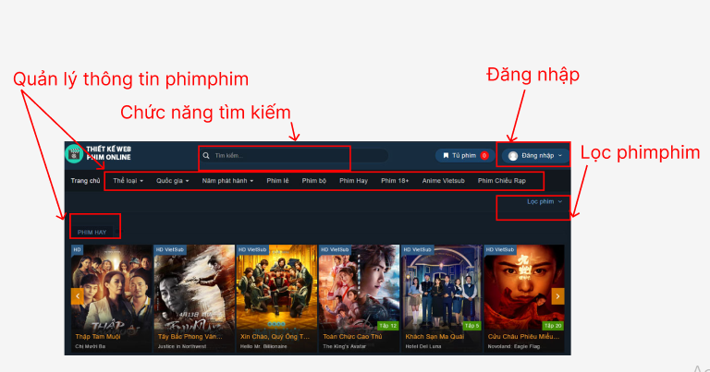

Hình 1- Phân tích hệ thống cũ

Một website xem phim thường có các chức năng phổ biến sau:

1. *Tìm kiếm:* cho phép người dùng tìm kiếm các bộ phim bằng từ khóa hoặc theo các thể loại, diễn viên, đạo diễn,...
2. *Danh sách yêu thích*: cho phép người dùng lưu trữ các bộ phim yêu thích của mình trong một danh sách riêng biệt để dễ dàng truy cập.
3. *Lịch sử xem phim*: ghi lại lịch sử xem phim của người dùng để họ có thể tiếp tục xem ở vị trí đã dừng lại.
4. *Đánh giá và bình luận*: cho phép người dùng đánh giá và viết bình luận về bộ phim mà họ đã xem, giúp người khác quyết định xem phim hay không.
5. *Gợi ý phim*: dựa trên lịch sử xem phim hoặc danh sách yêu thích của người dùng, hệ thống sẽ đưa ra gợi ý phim tương tự để giúp người dùng khám phá các bộ phim mới.
6. *Phụ đề và định dạng phim*: cho phép người dùng chọn các định dạng phim khác nhau, cũng như chọn ngôn ngữ phụ đề hoặc bản dịch.
7. *Chia sẻ phim*: cho phép người dùng chia sẻ bộ phim mà họ đang xem lên các mạng xã hội hoặc gửi cho bạn bè để giới thiệu.
8. *Thông tin bộ phim:* cung cấp thông tin chi tiết về các bộ phim, bao gồm diễn viên, đạo diễn, thể loại, nội dung và hình ảnh quảng cáo của phim.
9. *Tính năng tìm kiếm nâng cao*: cho phép người dùng tìm kiếm bộ phim theo các tiêu chí nâng cao như độ dài, năm sản xuất, quốc gia sản xuất,...
10. *Tốc độ tải phim*: website cần đảm bảo tốc độ tải phim nhanh để người dùng có thể xem phim một cách liền mạch và không bị gián đoạn.

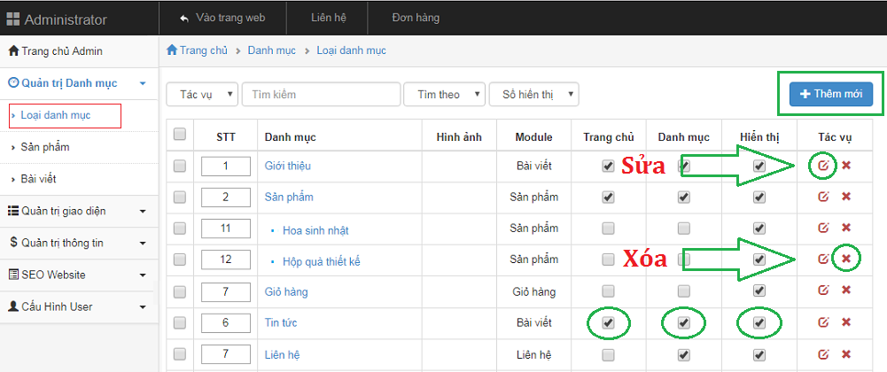

Hình 2 – Phân tích trang admin

Trang admin quản lý website xem phim trực tuyến thường cung cấp một số chức năng sau đây:

1. *Quản lý danh mục phim*: cho phép thêm, sửa, xóa các danh mục phim như phim hành động, phim hoạt hình, phim kinh dị, phim hài,...
2. *Quản lý thông tin phim*: cho phép thêm, sửa, xóa các thông tin về phim như tên phim, đạo diễn, diễn viên, thời lượng, nội dung tóm tắt, thể loại,...
3. *Quản lý tập phim*: cho phép thêm, sửa, xóa các tập phim trong một bộ phim, thường được sắp xếp theo thứ tự các tập.
4. *Quản lý bình luận*: cho phép xem và quản lý các bình luận của người dùng về phim.
5. *Quản lý người dùng*: cho phép xem và quản lý thông tin của người dùng như tên, email, mật khẩu, quyền truy cập,...
6. *Thống kê và báo cáo*: cho phép xem các số liệu thống kê về lượng truy cập, số lượng người dùng đăng ký mới, số lượng lượt xem phim, thời lượng xem phim trung bình,...
7. *Quản lý hệ thống*: cho phép quản lý cấu hình hệ thống, cập nhật phiên bản mới, quản lý bảo mật, backup dữ liệu,...
8. *Quản lý quảng cáo*: cho phép thêm, sửa, xóa các quảng cáo trên trang web và theo dõi hiệu quả của các chiến dịch quảng cáo.

***1.2.2 Các yêu cầu:***

*Yêu cầu chức năng*: tìm phim (theo thể loại, độ tuổi, ngày, v..v..), đăng ký thành viên, cập nhật thông tin người dùng, xóa thông tin người dùng.

*Yêu cầu về kỹ thuật:*

1. *Nền tảng:* Hệ thống cần được xây dựng trên nền tảng web để khách hàng có thể truy cập mọi nơi trên mọi thiết bị. Kiến thức cơ bản cần có: HTML, CSS, JavaScript, PHP, XAMPP.

2. *Cơ sở dữ liệu:* sử dụng MySQL - một hệ thống cơ sở dữ liệu phổ biến thường được sử dụng với PHP.

3. *Giao diện người dùng thân thiện*: có một giao diện người dùng trực quan và dễ sử dụng cho phép khách hàng dễ dàng tìm kiếm và xem phim. Thiết kế: Figma.

4. *Bảo mật dữ liệu*: cần có các tính năng bảo mật cao để bảo vệ thông tin cá nhân và thanh toán của khách hàng. Người thiết kế cần có kiến thức về bảo mật.

5*. Tích hợp với các nguồn dữ liệu phim*: cần có khả năng tích hợp với các nguồn dữ liệu phim để cập nhật

6. *Trình phát video:* sử dụng trình phát video được xây dựng sẵn như JW Player, VideoJS hoặc FlowPlayer hoặc bạn có thể tạo trình phát video của riêng mình bằng PHP.

*Yêu cầu về tính năng admin:*

1*. Quản lý danh mục*:

2*. Quản lý phim:* Hệ thống phải cho phép lưu trữ và quản lý thông tin khách hàng, bao gồm thông tin cá nhân, lịch sử xem phim và các thông tin liên quan.

3. *Quản lý user.*

4. *Quản lý comment*

5. *Tìm kiếm*

6. *Báo cáo thống kê*

*Yêu cầu về tính năng phía người dùng:*

1*. Xem phim*

2*. Comment*

3. *Đăng nhập*

4. *Đăng ký*

5. *Tìm kiếm*

6. *Rating*

7. ...

***1.2.3 Lập mô hình nghiệp vụ:***

*- Biểu đồ ngữ cảnh hệ thống:*

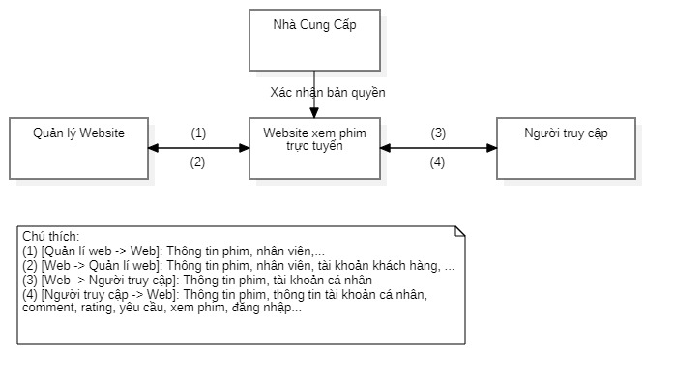

Hình 3 – Biểu đồ ngữ cảnh hệ thống

*- Biểu đồ phân rã chức năng*:

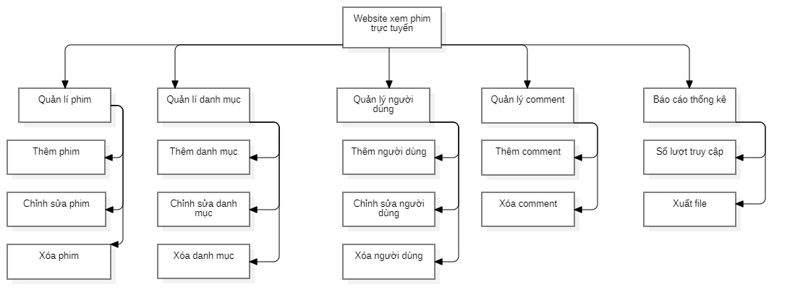

Hình 4 – Biểu đồ phân rã chức năng

- *Phân rã biểu đồ luồng dữ liệu*:

Quản lý phim 🡪 Quản lý tập phim (Thêm, xóa, sửa)

***1.2.4 Thiết kế giao diện:***

*Giao diện trang Đăng nhập-Đăng ký:*

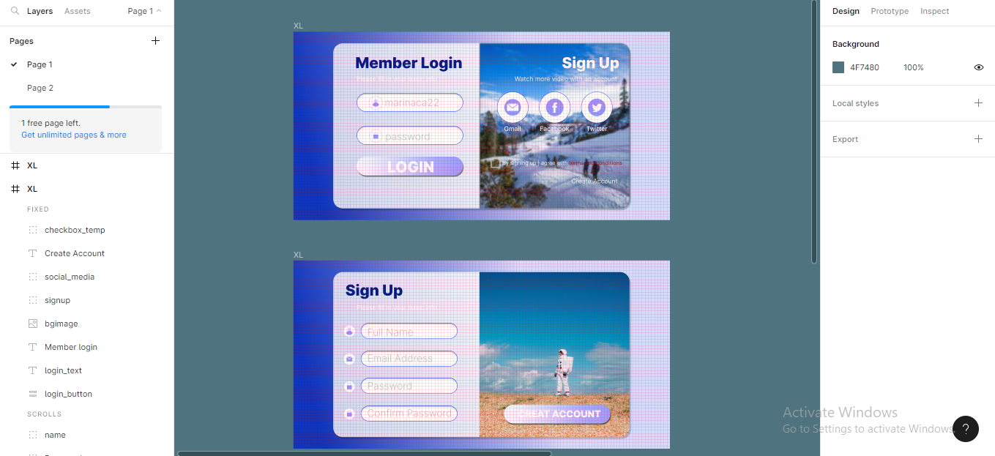

Hình 5 – Thiết kế giao diện trang đăng nhập – đăng ký bằng figma

Giao diện trang chủ:

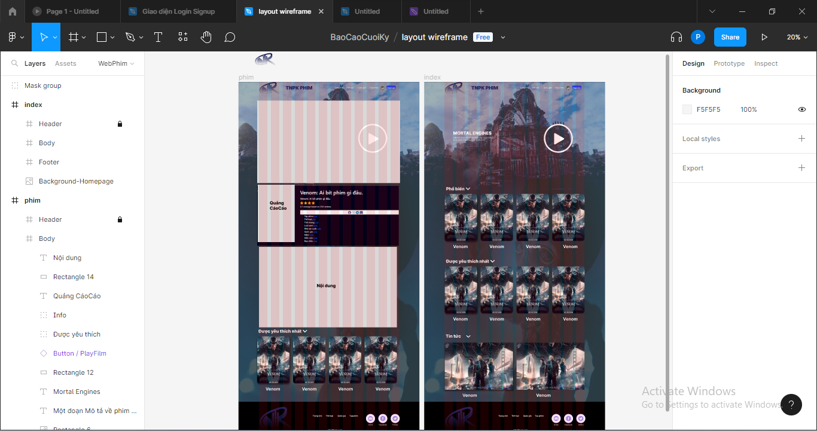

Hình 6 – Thiết kế giao diện trang chủ và trang phim bằng figma

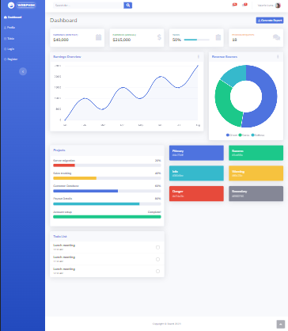

Hình 7 – Giao diện trang admin – template bootstrap

CHƯƠNG 2 – CƠ SỞ LÝ THUYẾT

2.1 HTML và CSS

2.1.1 HTML

- [HTML](https://topdev.vn/viec-lam-it/html-kt75) là viết tắt của cụm từ **Hypertext Markup Language** (ngôn ngữ đánh dấu [siêu văn bản](https://vi.wikipedia.org/wiki/Si%C3%AAu_v%C4%83n_b%E1%BA%A3n)). HTML được sử dụng để tạo và cấu trúc các thành phần trong trang web hoặc ứng dụng, phân chia các đoạn văn, heading, titles, blockquotes… và HTML *không phải là ngôn ngữ lập trình*.

- HTML được sáng tạo bởi Tim Berners - Lee - một nhà vật lý học

- 1991, phiên bản đầu tiên của HTML ra đời với 18 tag HTML

- 1998, phiên bản HTML 4.01 ra đời

- 2000, các phiên bản HTML được thay thế bằng XHTML

- 2012, HTML được nâng cấp lên phiên bản HTML5 với nhiều cải tiến so với các phiên bản trước

Một tài liệu HTML bao gồm có thẻ <html>, <head> và <body>, trong đó thẻ <html> là thẻ gốc của tài liệu HTML, thẻ <head> chứa thông tin về tài liệu như tiêu đề và các thẻ meta, thẻ <body> chứa nội dung của trang web.

2.1.2 CSS

- CSS hay Cascading Style Sheet là ngôn ngữ trình bày được dùng để tạo kiểu cho sự xuất hiện của nội dung HTML, ví dụ như màu sắc, font chữ, bố cục,…

- CSS được phát triển bởi W3C (World Wide Web Consortium) vào năm 1996, vì HTML không được thiết kế để gắn tag để giúp định dạng trang web.

- Phương thức hoạt động của CSS là nó sẽ tìm dựa vào các vùng chọn, vùng chọn có thể là tên một thẻ HTML, tên một ID, class hay nhiều kiểu khác. Sau đó là nó sẽ áp dụng các thuộc tính cần thay đổi lên vùng chọn đó.

- Mối liên hệ giữa HTML và CSS là mật thiết và không thể tách rời.

2.2 Java Script

- Java Script hay JS là một ngôn ngữ lập trình website, được tích hợp và nhúng trong văn bản HTML. JS giúp website trở nên sống động hơn. Một vài ứng dụng thực tiễn như slideshow, pop-up quảng cáo, hay tính năng autocomplete của Google cũng được viết bằng JS.

- JS được sáng tạo bởi một nhân viên Netscap tên là Brendan Eich, với tên gọi ban đầu là Mocha. Hiện tại JS vẫn đang được phát triển nhờ vào cộng đồng các lập trình viên.

- JS hiện nay được dùng trong nhiều lĩnh vực, có thể kể đến như: lập trình website, xây dựng ứng dụng cho website máy chủ, ứng dụng di động, trò chơi,…

2.2.1 Ưu điểm

+ Dễ dàng sử dụng

+ Ngôn ngữ lập trình thông dụng, phổ biến

+ Tốc độ nhanh chóng đối với người dùng cuối

+ Nhiều tính năng bổ sung cho website

+ Ứng dụng đa dạng trên nhiều trình duyệt

+ Giao diện thân thiện.

2.2.2 Nhược điểm

+ Bảo mật kém, dễ bị khai thác

+ Dễ bị sử dụng để thực thi mã độc

+ Có thể không sử dụng được trên một số trình duyệt nhất định, trong một số trường hợp nhất định

+ Sở hữu code ippets khá lớn

2.2.3 Cặp thẻ mở và thẻ đóng

Tất cả những đoạn mã JS đều sẽ được đặt ở trong cặp thẻ đóng và mở *<script></script>.*

Ví dụ:

<script language=”javascript”>

alert(“Hello World!”);

</script>

2.2.4 Vị trí

Trong JS, chúng ta có 3 cách để đặt thẻ Script phổ biến như:

* Internal: Viết ở trong file HTML hiện tại;
* External: Viết ra một file JS khác và tiếp tục import vào;
* Inline: Viết trực tiếp ở trong các thẻ HTML

2.2.5 Điểm khác biệt JavaScript với ngôn ngữ lập trình khác

Sở dĩ **Javascript** trở thành một ngôn ngữ lập trình phổ biến nhất ngày nay là nhờ vào tính linh hoạt vốn có. Thực tế, có rất nhiều dân lập trình viên chuyên nghiệp lựa chọn JS làm ngôn ngữ chính và dùng những ngôn ngữ khác trong danh sách sau. Vậy, điểm khác biệt nào giữa JS với các loại ngôn ngữ này?

|  |  |
| --- | --- |
| **Javascript** | Giúp nâng cao tính tương tác ở trên web. Script chạy ở trên những trình duyệt của người dùng thay vì việc phải chạy trên server. JS thường sử dụng thư viện của một bên thứ 3 để làm tăng thêm chức năng cho web mà không cần phải code lại từ đầu. |
| **HTML** | Là một trong số những loại ngôn ngữ lập trình được sử dụng nhiều nhất trên web. Đồng thời, HTML còn giúp xây dựng nên những khối chính trong một trang web. |
| **PHP** | Một ngôn ngữ phía server và khác biệt với JS chạy ở trên máy Client. PHP được sử dụng ở trong hệ quản trị nội dung nền ví dụ như WordPress. Đồng thời, PHP cũng được sử dụng với lập trình Back-end và tạo ra những kênh truyền tải thông tin hiệu quả nhất từ database. |
| **CSS** | Cascading Style Sheets giúp cho webmaster xác định được styles. Đồng thời cũng định nghĩa được nhiều loại nội dung. Bạn có thể thực hiện thủ công với các yếu tố HTML. Tuy nhiên, bạn sẽ lặp đi lặp lại một thành phần mà bạn sử dụng ở các vị trí khác nhau. |

Nếu các ngôn ngữ lập trình tương tự như việc xây dựng một ngôi nhà thì HTML chính là định dạng kiến trúc của một căn nhà. CSS chính là thảm và tường để ngôi nhà được trang trí đẹp hơn.

Javascript sẽ làm tăng thêm các yếu tố tương tác ở trong nhà. Ví dụ như mở cửa hoặc bật sáng đèn. Ta vẫn sẽ làm được web mà không cần có Javascript. Tuy nhiên, rủi ro mang đến sẽ khiến cho trang web trông như một sản phẩm của năm 1995.

2.3 PHP

2.3.1 Khái niệm

+ PHP là viết tắt của Hypertext Preprocessor. PHP là một ngôn ngữ mã nguồn mở, thông dịch và hướng đối tượng được triển khai ở phía máy chủ. Nó được sử dụng để phát triển các ứng dụng web (nghĩa là các ứng dụng thực thi ở phía máy chủ và tạo các trang web động).

+ PHP nhanh hơn các ngôn ngữ kịch bản khác, ví dụ ASP, JSP

2.3.2 Các bước xây dựng chương trình kết nối tới CSDL My SQL

+ Ví dụ:

*$ten* xác định một biến có tên là tên.

*$custome_name*: xác định một biến có tên là $custome_name

Do quy định các chuỗi ký tự có chứa dấu $ ở trước là một tên biến, nên PHP tự động khởi gán giá trị của các biến này là rỗng (đối với kiểu dữ liệu văn bản) hoặc 0 đối với kiểu dữ liệu số.

Thông thường, trong một ứng dụng có giao tiếp với CSDL, ta phải làm theo bốn trình tự sau:

**Bước 1**: Thiết lập kết nối tới CSDL.

**Bước 2**: Lựa chọn CSDL.

**Bước 3**: Tiến hành các truy vấn SQL, xử lý các kết quả trả về nếu có.

**Bước 4**: Đóng kết nối tới CSDL.

Thiết lập kết nối tới MySQL.

Đế kết nối tới cơ sở dữ liệu ta dùng hàm mysql_connect() cú pháp như sau: mysql_connect (host, user_name, password);

Trong đó :

Host: tên host hoặc ip của host

User_name: tên truy cập để truy cập tới mysql:

2.4 Figma

2.4.1 Giới thiệu

+ Là một công cụ thiết kế giao diện người dùng phổ biến trong cộng đồng công nghệ toàn cầu.

+ Khác với những công cụ thiết kế trước đây, Figma được thiết kế trên nền tảng đám mây.

2.4.2 Tính năng nổi bật

+ Tính tương thích

+ Hỗ trợ làm việc nhóm hiệu quả

+ Chia sẻ file đơn giản

+ Tính năng feedback thuận tiện

+ Tất cả mọi thứ đều được lưu trữ online

+ Kho Plugin phong phú

+ File versioning

+ Prototype tích hợp sẵn

2.5 XAMPP

* + 1. Giới thiệu

XAMPP là phần mềm cho phép bạn giả lập môi trường server hosting trên máy tính, cho phép bạn chạy website demo mà không cần mua hosting hay VPS. Do đó, XAMPP thường được sử dụng cho học tập, giảng dạy thực hành và phát triển web.

- XAMPP là phần mềm mã nguồn mở, được phát triển bởi Apache Friends, tích hợp các phân phối như Apache HTTP Server, MariaDB, PHP và Perl. Đó cũng là lý do của cái tên XAMPP cũng bao gồm các thành phần chính của nó: (X + Apache + MySQL + PHP + Perl)

- Chữ “X” trong XAMPP thể hiện sự đa nền tảng, điển hình là các hệ điều hành Window, MacOS, Linux và Solaris.

- XAMPP được dùng để phát triển website sử dụng ngôn ngữ PHP.

2.5.2 Các thành phần chính

Ngoài MySQL, PHP đã được giới thiệu ở trên, Apache và Perl cũng là hai thành phần quan trọng không thể thiếu:

**Apache**

Apache là một website software sử dụng source code mở hoàn toàn miễn phí, được sử dụng bởi 46% trên tổng số các website trên toàn cầu. Phần mềm web này được thiết lập và cập nhật bởi Apache Software Foundation.

Ra đời hơn 20 năm về trước, Apache được nhiều chuyên gia công nhận là một trong những web server uy tín, đáng sử dụng cho các website. Apache giúp website sở hữu một server hoàn thiện hơn, có thể tải nhiều nội dung lên cho website của mình nổi bật hơn mà không gặp phải bất kỳ trở ngại nào.

**Perl**

PERL có tên đầy đủ là Practical Extraction and Report Language, là một trong những ngôn ngữ lập trình hiện đại hoạt động song song với PHP trong Xampp có khả năng lọc bỏ những dữ liệu thừa và cung cấp những dữ liệu quan trọng trong việc thiết lập website.

Ưu điểm:

* Tự động quản lý và phân tích dữ liệu website.
* Có thể hoạt động tốt với các chuỗi cú pháp, ký tự.
* Cộng đồng sử dụng Perl khá lớn, góp công vào việc xây dựng kho mã lệnh CPAN khổng lồ cho các lập trình viên.
* Tương tự như PHP, Perl có cú pháp giống ngôn ngữ lập trình C.
* Độ linh hoạt của Perl cao, cho phép lập trình viên có thể tùy biến chúng để giải quyết các vấn đề liên quan đến website và ứng dụng.

CHƯƠNG 3 – TRIỂN KHAI HỆ THỐNG

3.1 Triển khai giao diện

3.1.1 Giao diện trang chủ:

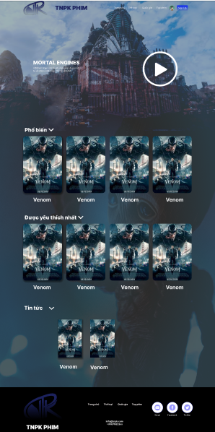

Hình 8- Giao diện trang chủ (Toàn màn hình)

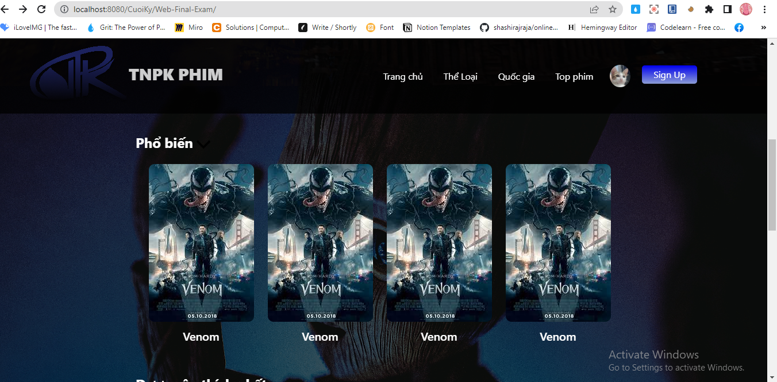

Hình 9 – Giao diện trang chủ (2)

3.1.2 Giao diện trang đăng nhập:

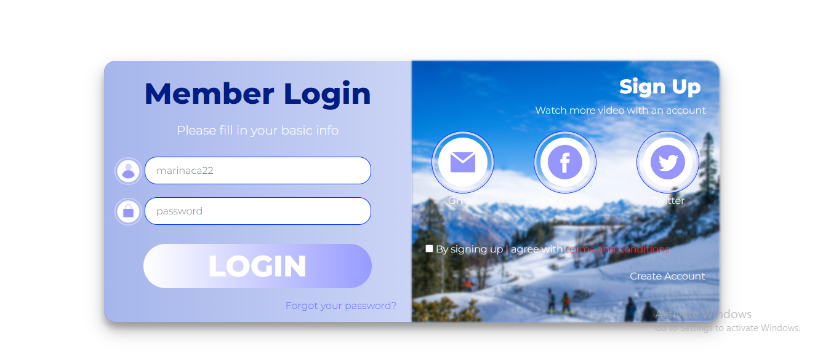

Hình 10 – Giao diện trang đăng nhập

3.1.3 Giao diện trang đăng ký:

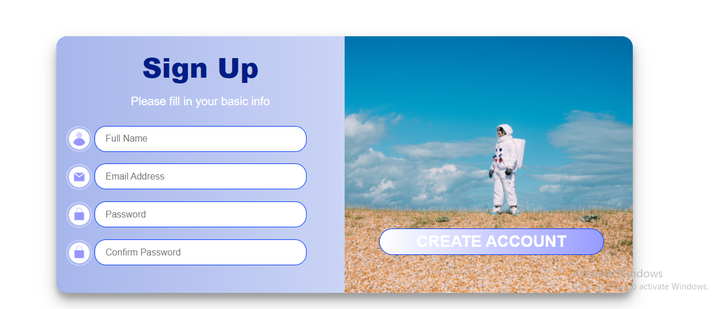

Hình 11 – Giao diện trang đăng ký

3.1.4 Giao diện trang phim:

3.1.5 Giao diện trang Admin:

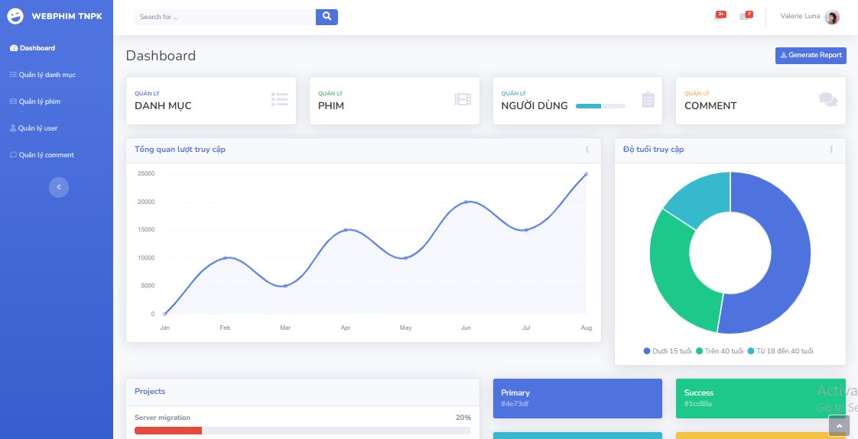

Hình 12 – Giao diện trang Admin – Dashboard

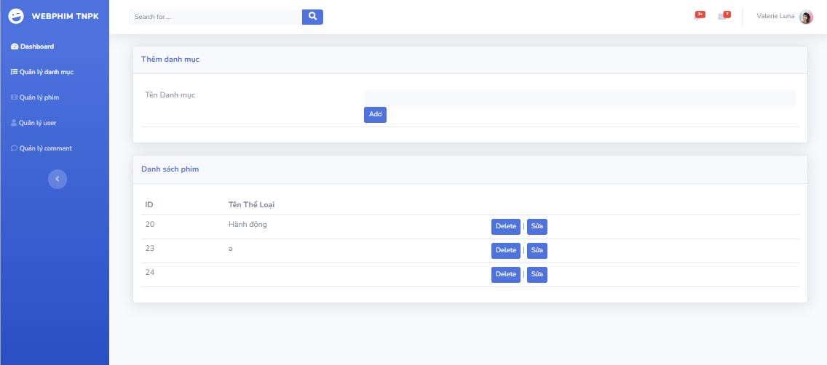

Hình 13 – Giao diện trang Admin – Quản lý danh mục

Tương tự với quản lý danh mục là quản lý phim, user và comment.

3.2 Database

3.2.1 Danh sách bảng dữ liệu.

|  |  |
| --- | --- |
| **Tên Bảng** | **Ý nghĩa của bảng** |
| tapphim | Chứa thông tin ID tập phim, số tập, nguồn phim, và ID phim |
| adminaccount | Chứa thông tin tài khoản admin |
| phim | Chứa thông tin về bộ phim như tên, hình ảnh, tóm tắt nội dung,… |
| rate | Chứa thông tin phim, số điểm đánh giá của bộ phim đó, và ID người đánh giá |
| comment | Chứa thông tin phim, nội dung và thời gian comment, và ID người dùng đã comment |
| useraccount | Chứa thông tin tài khoản của người dùng |

Hình 14 – Danh sách bảng dữ liệu

3.2.2 Mô hình ERD.

Hình 3.2 Mô hình Use case 1 nhằm thể hiện các chức năng chính mà hệ thống hỗ trợ tự động.

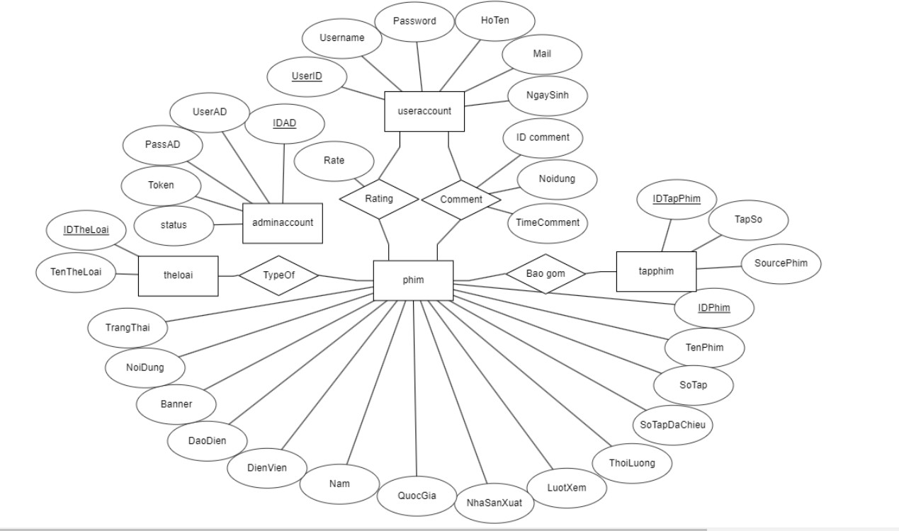

Hình 15 – Mô hình ERD

3.2.3 Sơ đồ quan hệ.

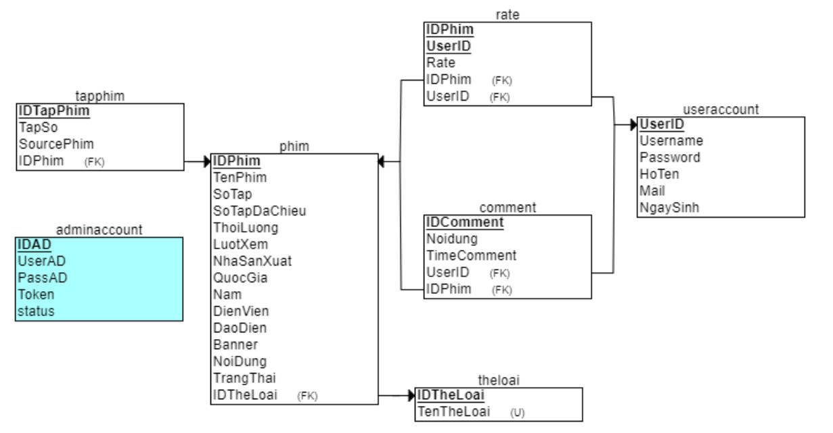

Hình 16 – Mô hình quan hệ

3.3 Admin

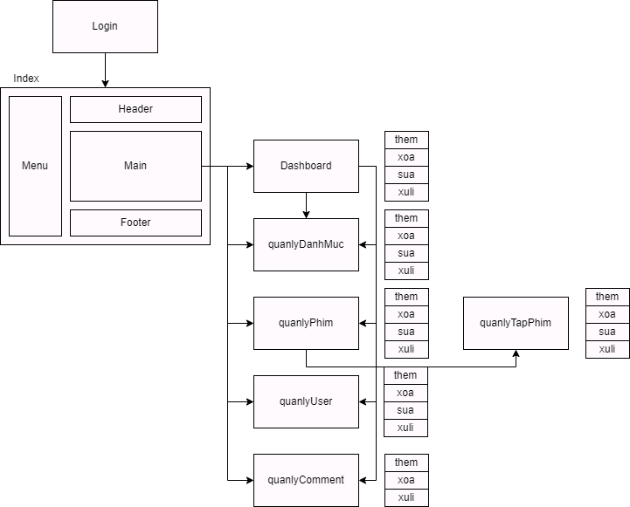

Hình 17 – Mô tả admin

3.3.1 Quản lý danh mục

Chức năng quản lý danh mục cho phép admin thêm, xóa và sửa danh mục phim. Admin có thể tạo ra các danh mục mới, chỉnh sửa các danh mục hiện có và xóa các danh mục không cần thiết.

Code (không bao gồm css):

Lietke.php

<p>Danh sach phim</p>

<?php

// lấy danh sách phim từ bảng phim trong database

$sql_lietke_danhmuc = "SELECT * FROM theloai ORDER BY IDTheLoai ASC";

// thực thi câu lệnh truy vấn đến database và gán vào biến $query_lietke_danhmuc

$query_lietke_danhmuc = mysqli_query($mysqli, $sql_lietke_danhmuc);

?>

<table border="1" width="100%">

    <tr>

        <th>ID</th>

        <th>Tên Thể Loại</th>

        <th></th>

    </tr>

    <?php

    $i = 0;

    //khi click vào 1 thể loại thì sẽ hiển thị danh sách phim thuộc thể loại đó

    while ($row = mysqli_fetch_array($query_lietke_danhmuc)) {

        // vòng lặp này sẽ lấy ra tất cả các phim thuộc thể loại đó

        // mysqli_fetch_array sẽ lấy ra từng dòng dữ liệu trong database

        $i++;

    ?>

        <tr>

            <!-- // hiển thị ID thể loại -->

            <td><?php echo $row['IDTheLoai'] ?></td>

            <!-- // hiển thị tên thể loại -->

            <td><?php echo $row['TenTheLoai'] ?></td>

            <td>

                <a href="modules/quanlyDanhMuc/xuli.php?IDTheLoai=<?php echo $row['IDTheLoai']  ?>">Xóa</a> | <a href="?action=quanlyDanhMuc&query=sua&IDTheLoai=<?php echo $row['IDTheLoai']  ?>">Sửa</a>

            </td>

        </tr>

    <?php

    }

    ?>

</table>

Sua.php

<p>Sửa danh mục</p>

<?php

// lấy IDTheLoai từ trên URL xuống để sửa danh mục có IDTheLoai này

$sql_sua_danhmuc = "SELECT * FROM theloai WHERE IDTheLoai = '$_GET[IDTheLoai]' LIMIT 1";

// thực thi câu lệnh truy vấn đến database và gán vào biến $query_sua_danhmuc

$query_sua_danhmuc = mysqli_query($mysqli, $sql_sua_danhmuc);

?>

<table border=1>

    <form method="POST" action="modules/quanlyDanhMuc/xuli.php?IDTheLoai=<?php echo $_GET['IDTheLoai'] ?>">

        <?php

        // lấy dữ liệu từ database ra để hiển thị lên form sửa danh mục có IDTheLoai này

        while ($d = mysqli_fetch_array($query_sua_danhmuc)) {

        ?>

            <tr>

                <!-- // hiển thị tên thể loại -->

                <td>Tên Thể loại</td>

                <td><input type="text" value="<?php echo $d['TenTheLoai'] ?>" name="tentheloai"></td>

            </tr>

            <tr>

                <!-- hiển thị IDTheLoai để biết đang sửa danh mục nào -->

                <td>ID Thể loại</td>

                <td><input type="text" value="<?php echo $d['IDTheLoai'] ?>" name="IDTheLoai"></td>

            </tr>

            <tr>

                <td colspan="2"><input type="submit" name="suadanhmuc" value="Edit"></td>

            </tr>

        <?php } ?>

    </form>

</table>

Them.php

<p>Thêm Danh Muc</p>

<table>

    <!-- // khi submit form thì sẽ gọi đến file xuli.php -->

    <form method="POST" action="modules/quanlyDanhMuc/xuli.php">

        <tr>

            <!-- // hiển thị tên danh mục -->

            <td>Tên Danh mục</td>

            <td><input type="text" name="tentheloai"></td>

        </tr>

        <tr>

            <!-- // submit dữ liệu để thêm danh mục -->

            <td colspan="2"><input type="submit" name="themdanhmuc" value="Add"></td>

        </tr>

    </form>

</table>

Xuli.php

<?php

// dùng hàm include để gọi file config.php

include('../../config/config.php');

// kiểm tra xem người dùng đã click vào nút thêm danh mục hay chưa

// bằng cách kiểm tra biến $_POST['themdanhmuc'] có tồn tại hay không

$tentheloai = $_POST['tentheloai'];

$idtheloai= $_GET['IDTheLoai'];

// nếu tồn tại biến $_POST['themdanhmuc'] thì người dùng đã click vào nút thêm danh mục

if (isset($_POST['themdanhmuc'])) {

    // lấy tên danh mục từ form và gán vào biến $tentheloai

    $sql_them = "INSERT INTO theloai(tentheloai) VALUE('" . $tentheloai . "')";

    // thực thi câu lệnh truy vấn đến database bằng hàm mysqli_query()

    // với tham số là biến $mysqli và biến $sql_them dùng để thêm danh mục

    //và gán vào biến $query_them

    // nếu thêm thành công thì trả về true, ngược lại trả về false

    mysqli_query($mysqli, $sql_them);

    // sau khi thêm xong thì chuyển hướng người dùng về trang quanlyDanhMuc

    header('Location:../../index.php?action=quanlyDanhMuc');

} elseif (isset($_POST['suadanhmuc'])) {

    // cập nhật lại danh mục khi người dùng click vào nút sửa danh mục

    $sql_update = "UPDATE  theloai SET TenTheLoai ='".$tentheloai. "' WHERE IDTheLoai='" . $idtheloai . "'  ";

    // truy vấn đến database bằng hàm mysqli_query()

    mysqli_query($mysqli, $sql_update);

    // sau khi cập nhật xong thì chuyển hướng người dùng về trang quanlyDanhMuc

    header('Location:../../index.php?action=quanlyDanhMuc');

} else {

    // xóa danh mục khi người dùng click vào nút xóa danh mục

    $delID = $idtheloai;

    $sql_delete = "DELETE FROM theloai  WHERE IDTheLoai ='".$delID."' ";

    mysqli_query($mysqli, $sql_delete);

    header('Location:../../index.php?action=quanlyDanhMuc');

}

// đóng kết nối đến database

$mysqli -> close();

?>

3.3.2 Quản lý phim

Chức năng quản lý danh mục cho phép admin thêm, xóa và sửa danh mục phim. Admin có thể tạo ra các danh mục mới, chỉnh sửa các danh mục hiện có và xóa các danh mục không cần thiết.

Thực thi:

Trong folder quanlyPhim bao gồm: folder uploads chứa các ảnh phim được admin tải lên thông qua form, file lietke.php, file them.php, sua.php, xuli.php.

Các bước thực thi lietke.php tương tự như liệt kê trong quản lý danh mục:

- Lấy danh sách phim: từ bảng phim trong database và gán vào biến $sql_lietke_phim

$sql_lietke_phim = "SELECT * FROM phim inner join theloai on phim.IdTheLoai = theloai.IdTheLoai ORDER BY IDPhim ASC";

- Thực thi câu lệnh truy vấn đến database và gán vào biến $query_lietke_phim

$query_lietke_phim = mysqli_query($mysqli, $sql_lietke_phim);

- Xuất ra danh sách phim:

+ Sử dụng vòng lặp while để lấy ra từng dòng dữ liệu trong database với mysqli_fetch_array là hàm sẽ lấy ra từng dòng dữ liệu đó

    while ($row = mysqli_fetch_array($query_lietke_phim)) {

        $i++;

    ?>

- Dẫn đến file xử lí sửa và xóa thông qua IDPhim:

                <a href="modules/quanlyPhim/xuli.php?IDPhim=<?php echo $row['IDPhim']  ?>">Xóa</a>

                |

<a href="?action=quanlyPhim&query=sua&IDPhim=<?php echo $row['IDPhim']  ?>">Sửa</a>| <a href="index.php?action=quanlyTapPhim&query=lietke&IDPhim=<?php echo $row['IDPhim']  ?>">Tập Phim</a>

Các bước thực thi chức năng sửa trong file sua.php:

* Truy vấn
* + Lấy danh sách thể loại từ bảng thể loại trong database

$sql_lietke_danhmuc = "SELECT * FROM theloai ORDER BY IDTheLoai ASC";

* + Thực thi câu lệnh truy vấn đến database và gán vào biến $query_lietke_danhmuc

$query_lietke_danhmuc = mysqli_query($mysqli, $sql_lietke_danhmuc);

* +Lấy danh sách phim từ bảng phim trong database và lấy ra phim có IDPhim = $_GET['IDPhim']

$sql_sua_phim = "SELECT * FROM phim inner join theloai on phim.IdTheLoai = theloai.IdTheLoai AND IdPhim = $_GET[IDPhim] ";

* + Thực thi câu lệnh truy vấn đến database và gán vào biến $query_sua_phim

$query_sua_phim = mysqli_query($mysqli, $sql_sua_phim);

* - Thao tác sửa:
* + Sử dụng form gửi dữ liệu đến file xuli.php và truyền thêm IDPhim của phim đang được sửa vào url, sử dụng phương thức POST để gửi dữ liệu

    <form method="POST" action="modules/quanlyPhim/xuli.php?IDPhim=<?php echo $_GET['IDPhim']?>" enctype="multipart/form-data">

* Sử dụng vòng lặp để lấy dữ liệu (tên phim, thể loại,...) trong database với mysqli_fetch_array sẽ lấy ra từng dòng dữ liệu trong database

 while ($fs = mysqli_fetch_array($query_sua_phim))   
{<trong đó>}

* +Hiển thị thông tin (tên phim, thể loại, ...) với giá trị mặc định là thông tin sẵn có của phim đang được sửa.

<td><input type="text" value="<?php echo $fs['TenPhim'] ?>" name="TenPhim"></td>

* Submit để gửi dữ liệu trong database

3.3.3 Quản lý tập phim

Là chức năng nằm trong quản lý phim, cho phép admin thêm, xóa và sửa các tập phim. Admin có thể tải lên các tệp tập phim mới, chỉnh sửa thông tin của các tập phim hiện có và xóa các tập phim không cần thiết. Admin cũng có thể phân loại các tập phim theo phim và danh mục.

3.3.1 Quản lý người dùng

Chức năng quản lý người dùng cho phép admin thêm, xóa và sửa người dùng. Admin có thể tạo ra tài khoản người dùng mới, chỉnh sửa thông tin của người dùng hiện có và xóa các tài khoản không cần thiết. Admin cũng có thể quản lý các quyền hạn của người dùng và thực hiện các hoạt động như đổi mật khẩu và khóa tài khoản..

3.3.1 Quản lý danh mục

Chức năng quản lý comment cho phép admin thêm và xóa các comment trên trang web. Admin có thể xem các comment được đăng trên trang web và xóa các comment không phù hợp hoặc vi phạm quy định của trang web..

.

|  |  |
| --- | --- |
| **Tên Bảng** | **Ý nghĩa của bảng** |
| tapphim | Chứa thông tin ID tập phim, số tập, nguồn phim, và ID phim |
| adminaccount | Chứa thông tin tài khoản admin |
| phim | Chứa thông tin về bộ phim như tên, hình ảnh, tóm tắt nội dung,… |
| rate | Chứa thông tin phim, số điểm đánh giá của bộ phim đó, và ID người đánh giá |
| comment | Chứa thông tin phim, nội dung và thời gian comment, và ID người dùng đã comment |
| useraccount | Chứa thông tin tài khoản của người dùng |

Hình 18 – Danh sách bảng dữ liệu

3.3 Bảng kế hoạc h

|  |  |  |  |
| --- | --- | --- | --- |
| **Thành viên** | **Công việc** | **Mức độ hoàn thành** | Ghi chú |
| Đặng Hữu Quang Trí | Code php trang Admin  Backend trang chủ, trang phim, đăng nhập, đăng ký | 100% |  |
| Võ Minh Khoa | Viết báo cáo, gồm - Cơ sở lý thuyết - Mô tả các bảng quan hệ.  - Sơ đồ khối hoạt động  -Vẽ Usecase | 70% |  |
| Lưu Minh Nhiều | Code giao diện:  - Giao diện trang chủ  - Giao diện trang đăng ký thành viên  - Giao diện form đăng nhập.  Viết báo cáo:  - Vẽ biểu đồ ngữ cảnh, biểu đồ luồng.  - Viết Readme | 100% |  |
| Đỗ Thị Thu Phương | Viết báo cáo:  -Chương 1, chương 3  -Khảo sát các trang web.  Code giao diện:  - Admin  -Giao diện trang phim | 100% |  |

Bảng 3.4 Bảng tiến độ

3.5 Kết luận và đề xuất

3.4.1 Kết luận

Trang web xem phim được thiết kế với giao diện đơn giản, trực quan và thân thiện với người dùng. Chúng em sử dụng HTML, CSS để định dạng, tạo kiểu và trang trí cho trang web, JavaScript để xử lý sự kiện và tương tác với người dùng. và tận dụng những tính năng mới nhất của Bootstrap 5.2.3 như Grid System, Typography, Forms, Buttons, Navbar, Carousel, Modal, và Tooltip để tạo ra trang web và trang quản trị đáp ứng nhu cầu của người dùng và nội dung của trang web,

Trong khi đó, trang quản trị được xây dựng với các tính năng quản lý cơ bản như quản lý người dùng, quản lý phim, quản lý danh mục phim, quản lý bình luận, và quản lý thông tin trang web. Chúng tôi sử dụng HTML, CSS, JS và những tính năng của Bootsrap để tạo cấu trúc, giao diện và tính năng tương tác cho trang quản trị.

Với việc sử dụng kết hợp các công nghệ và ngôn ngữ lập trình như vậy, chúng em đã tạo ra một trang web xem phim và trang quản trị hệ thống với giao diện đẹp, tính năng đầy đủ và dễ sử dụng, mang lại trải nghiệm tốt cho người dùng và quản trị viên.

Tuy nhiên trong quá trình đó chúng em vẫn còn vài điểm chưa hoàn thiện: như chức năng tìm kiếm và xuất file tại admin. Hay các tính năng đến từ phía người dùng vẫn chưa hoàn thiện.

3.4.2 Đề xuất

Để cải thiện chất lượng và khả năng hoạt động của trang web, chúng em đã cùng nhau đề xuất thực hiện những điều sau đây:

*Tối ưu hóa tốc độ tải trang*: Để giảm thời gian tải trang, chúng ta có thể sử dụng các công nghệ như tải trang động và bộ nhớ đệm để tăng tốc độ tải trang.

*Nâng cao khả năng chịu tải*: Để đảm bảo trang web hoạt động ổn định và mượt mà, chúng ta cần đầu tư vào phần cứng và dịch vụ máy chủ, tăng cường bảo mật và cập nhật thường xuyên.

*Tích hợp tính năng mới:* một số tính năng tụi em muốn thực hiện nhưng chưa đủ thời gian để thực hiện như hệ thống đề xuất phim dựa trên sở thích của người dùng, tính năng tìm kiếm nâng cao theo từ khóa.

TÀI LIỆU THAM KHẢO

**Tiếng Anh**

[1] John W.Satzinger, Robert B. Jackson, Stephen D. Burd REQUIREMENTS ANALYSIS AND DESIGN TDTU

[2] Draw tool:

https://staruml.io

https://app.diagrams.net/

**Tiếng Việt**

[1] CƠ SỞ LÝ THUYẾT Ngôn ngữ lập trình PHP. (2018). Retrieved 1 March 2023, from https://tieuluan.info/ti-xin-cm-n-tt-c-qu-thy-c-ging-dy-ti-trng-i-hc-bch-khoa--nng-t.html?page=3